Damit aus deinem **Kaffee•samen** eine **Pflanze** wird,

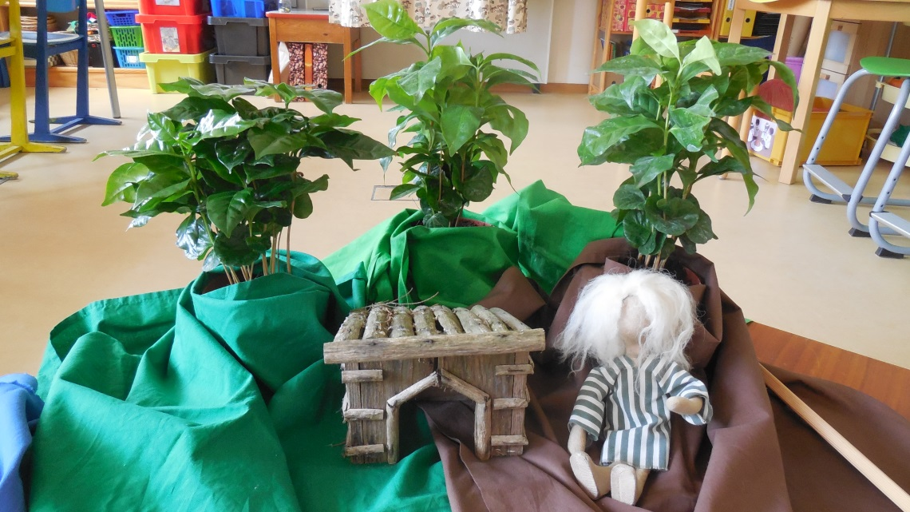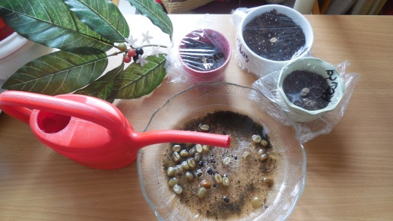

🡪

C:\Program Files\Picto Selector\png\Mulberry Symbol Set\watering can.wmf

* musst du ihn **gießen**, (keine Staunässe)

C:\Program Files\Picto Selector\png\Mulberry Symbol Set\clingfilm.wmf

* mit **Klarsichtfolie** bedeckt lassen

bis die kleinen Pflanzen 3 cm groß sind,

C:\Program Files\Picto Selector\png\Mulberry Symbol Set\sun.wmf

* **keine** pralle **Sonne**,



* aber an einen **warmen Platz** stellen 25-28 C,
* später um 20 C,





* von Oktober – März (= Ruhezeit) 12-15 C,

nur leicht **feucht** halten, mit Wasser besprühen.



* Nach 3 Jahren kommen die ersten **Blüten**.

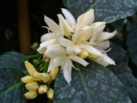

* Sie riechen nach Vanille und sind weiß.
* 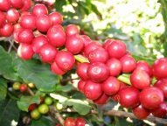Die **Früchte** sind rot und heißen Kaffee**•**kirschen.
* Blüten und Früchte können zur gleichen Zeit am Kaffeestrauch sein.



* Der Kaffeestrauch kann **1,50 m** werden.